**Plecak do samolotu Wizzair CabinZero**

**Często podróżujesz jedynie z bagażem podręcznym? Z naszym plecakiem nigdy nie będziesz się denerwował nieprawidłowymi wymiarami.**

**Plecak do samolotu Wizzair CabinZero**

Nasz plecak spełnia wszelkie wymagania bezpłatnego bagażu podręcznego w liniach lotniczych takich jak Wizzair oraz Ryaner. Zweryfikowaliśmy rozmiary toreb wraz ze skrzynką do sprawdzania bagażu i pasuje idealnie oraz jest bardzo pojemny. Posiada wymiary 40x30x20. Jest wyjątkowo funkcjonalny i sprawdza się bardzo dobrze. Wymiary zostały sprawdzone z najnowszymi wymaganiami. Jest to gwarancja braku dodatkowych opłat na lotnisku. Naszym celem było zmaksymalizowanie pojemności plecaka oraz postawienie na lekkie oraz trwałe materiały. To właśnie dlatego plecak nie posiada kółek czy wysuwanej rączki, które zawsze znacznie podnoszą wagę - **plecak do samolotu Wizzair CabinZero.**

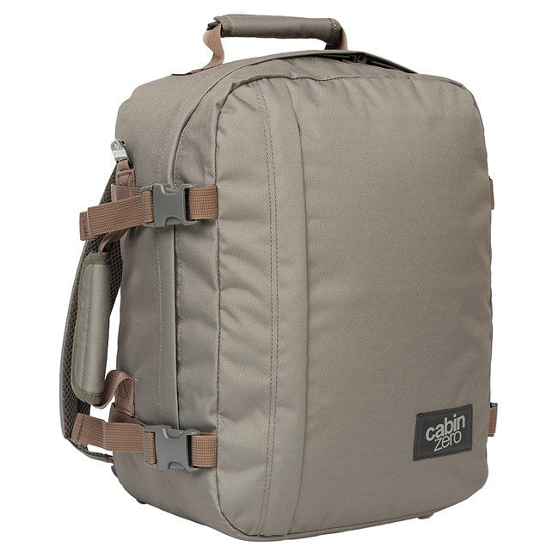

**Idealny plecak do samolotu**

[Plecak do samolotu Wizzair CabinZero](https://equip.pl/product-pol-32319-Plecak-do-samolotu-Wizzair-Cabinzero-40x30x20-cm.html) waży jedynie 700 g. a mieści aż 28 litrów. Wykonany został z poliestru najlepszej jakości oraz wysokiej wodoodporności. Posiada również grubsze, miękko wyścielane szelki, które gwarantują wysoki komfort użytkowania, nawet podczas bardzo ciężkiego bagażu. Zaskoczysz się jego pakownością oraz 10-letnią gwarancją. Plecak posiada również dwa boczne uchwyty, dodatkową kieszeń z przodu, zewnętrzne pasy kompresyjne z mocnymi klamrami. Zapraszamy do zapoznania się z naszą pełną ofertą na stronie Equip.